ВЫПОЛНИЛ

Фамилия_Лутфиев_

Имя____Ильназ

Отчество_Ильдарович

Класс___7в__

Школа___МБОУ СОШ №1 с.Верхние Татышлы_

Город (село)_Верхние Татышлы__

Район___Татышлинский_

Ф.И.О. учителя_Магзумова Зульфия Ревинеровна_

**ЗАДАНИЯ по МАТЕМАТИКЕ для учащихся 7 класса**

**Задача № 1.**



Решение:

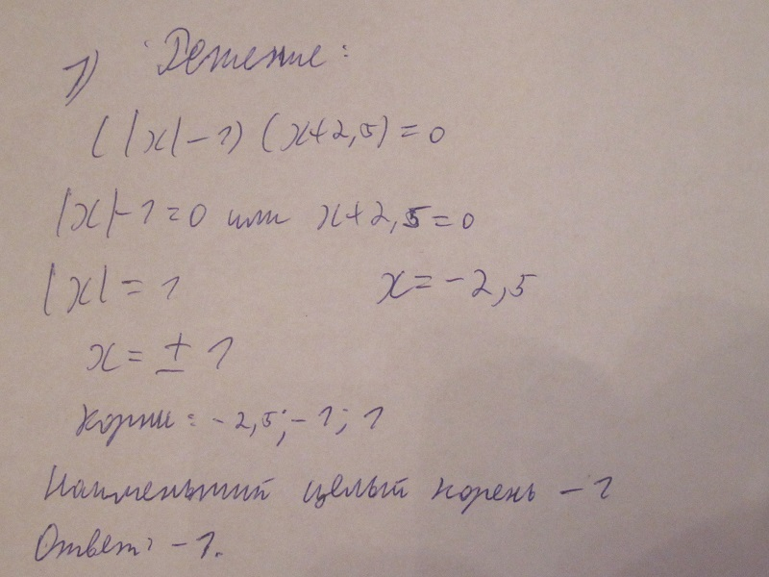

**Задача № 2.**

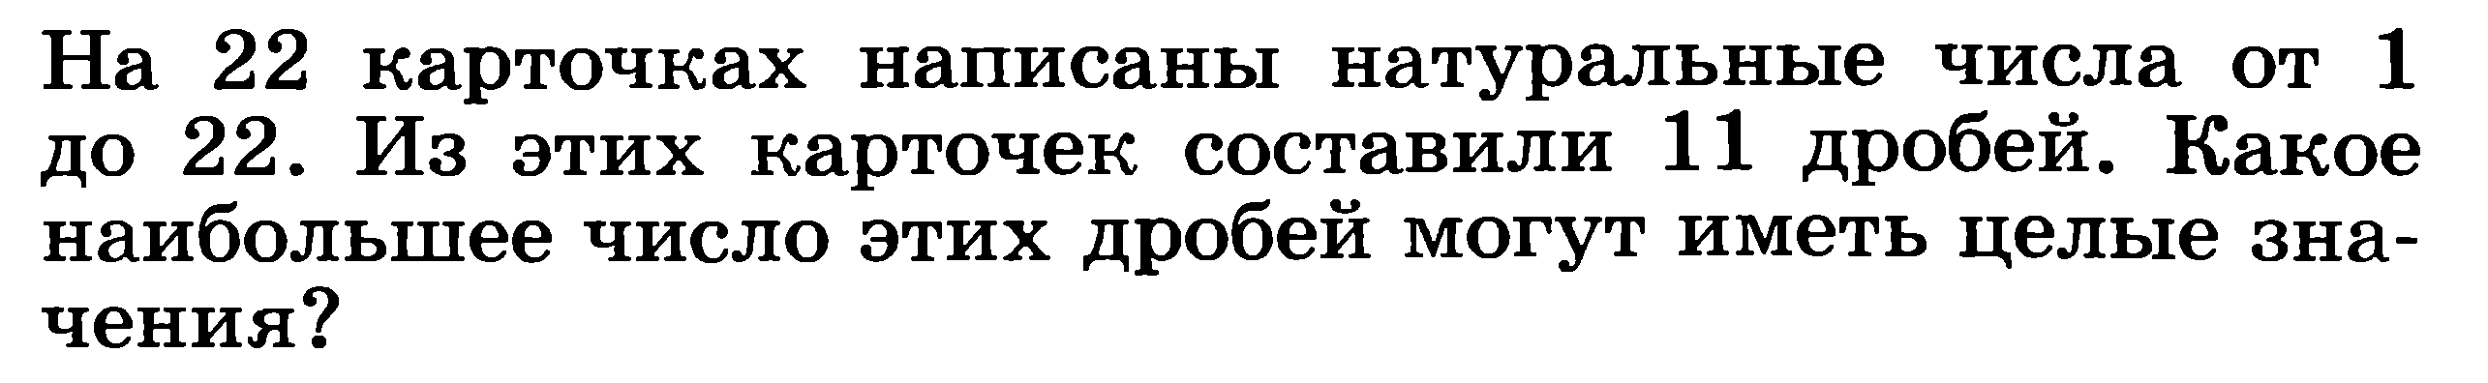

Решение:

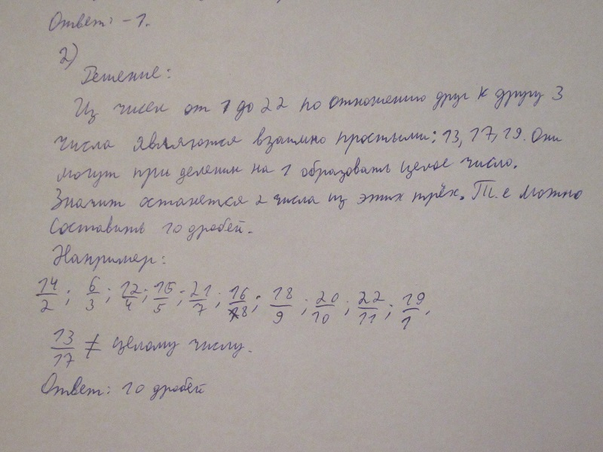

**Задача № 3.**



Решение:

